Arbeitsblatt 10: Christentum – die Bibel

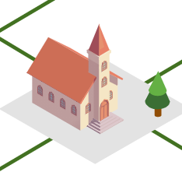
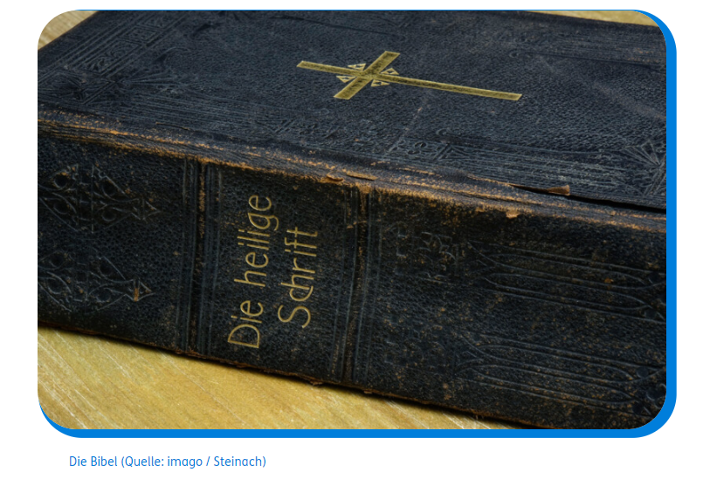

Finde im Spiel Folgendes über die Bibel heraus:
(Quelle: SWR – Screenshot aus dem Lernspiel / Imago/ Steinach)

Was ist die Bibel und aus welchen beiden Teilen besteht sie?

_______________________________________________________________________________

________________________________________________________________________________

Wovon erzählt der zweite Teil der Bibel?

___________________________________________________________________________________

Welches ist die wichtigste Person für die Christen und wann lebte sie?

____________________________________________________________________________________

Warum verehren die Christen diese Person?

______________________________________________________________________________________

Wie heißt das wichtigste Gebet der Christen und an wen wendet es sich?

___________________________________________________________________________________

Rollenspiel:

Spielt, dass Ihr ein Mitglied der katholischen oder evangelischen Gemeinde kennenlernt und lasst Euch erklären, was die Bibel ist und was ihr Inhalt ist.

Was ist das für ein Buch?

